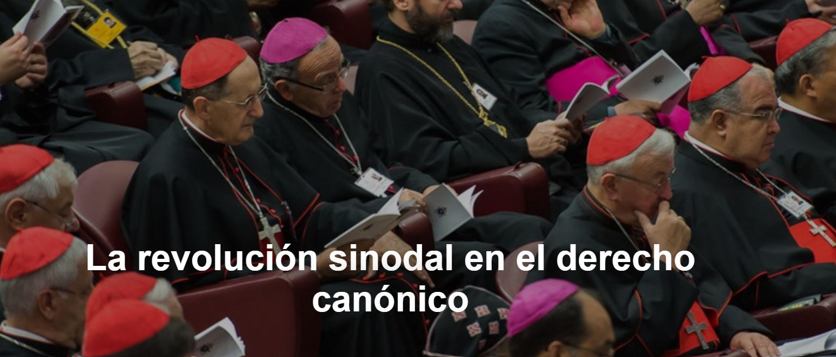

En pocos ámbitos los obispos pueden actuar de forma tan monárquica como en el legislativo. Sin embargo, este ámbito sigue siendo un punto ciego en las deliberaciones del Camino Sinodal . La diócesis de Limburgo muestra ahora cómo se pueden hacer las cosas de forma diferente, escribe Felix Neumann , vicepresidente de la Sociedad de Periodistas Católicos - GKP, en un comentario publicado por katholisch.de , 08-04-2025.

Aquí está el texto.

La Iglesia Católica se ve a sí misma como una iglesia en la que la ley es un instrumento para dar forma a su misión y proteger a los fieles de reglas arbitrarias. Poca otra comunidad religiosa tiene un sistema jurídico eclesiástico tan desarrollado como la Iglesia Católica. Sin embargo, el modo en que surge este derecho, que tiene un profundo impacto en la Iglesia, está regulado sorprendentemente brevemente en el derecho canónico. En tres palabras latinas, el Codex Iuris Canonici abarca todo el proceso legislativo de la Iglesia. En la traducción alemana se necesitan al menos nueve palabras: Ein Gesetz tritt ins Dasein, indem es promulgiert wird (una ley surge cuando se promulga).

Esto significa que un obispo crea el derecho canónico casi de la nada, publicándolo con la intención de ponerlo en práctica. No aprendes nada sobre cómo llegar allí. Los creyentes, que se supone que están sujetos a la ley y deben vivir dentro de las estructuras definidas por ella, no tienen derechos documentados para participar en su creación. Y, sin embargo, incluso en los círculos interesados ​​en la Iglesia, la legislación eclesiástica es, en el mejor de los casos, un tema marginal. El Camino Sinodal ha hablado mucho sobre el poder y la separación de poderes, pero ha habido un vacío en cómo la legislación sinodal puede presentarse estructuralmente en la Iglesia y cómo los fieles pueden participar en el desarrollo del derecho canónico. Éste es uno de los defectos del Camino Sinodal.

El obispo Georg Bätzing se encarga ahora de llenar este vacío en su diócesis. Con el nuevo Boletín Oficial se ha publicado un " Reglamento para el procedimiento normativo (procedimiento legislativo) en la diócesis de Limburgo ", que puede dar un vuelco a la a menudo nebulosa conversación sobre la sinodalidad: el obispo concede a sus comisiones -y también a los laicos a través del Consejo sinodal diocesano- el derecho a proponer leyes y consultar sobre ellas antes de promulgarlas monárquicamente. Actualmente esto sólo existe en Limburgo; El obispo sigue siendo el único legislador, como lo exige el derecho canónico, y el público queda excluido cuando los comités discuten las leyes. Y, sin embargo, según los estándares de la Iglesia, esto es una revolución. Lo que preocupa a todos ahora lo pueden determinar, al menos, unos pocos y en cierta medida.

https://www.ihu.unisinos.br/650617-revolucao-sinodal-no-direito-canonico?utm_campaign=newsletter_ihu__09-04-2025&utm_medium=email&utm_source=RD+Station

